門松 ご注文承り中
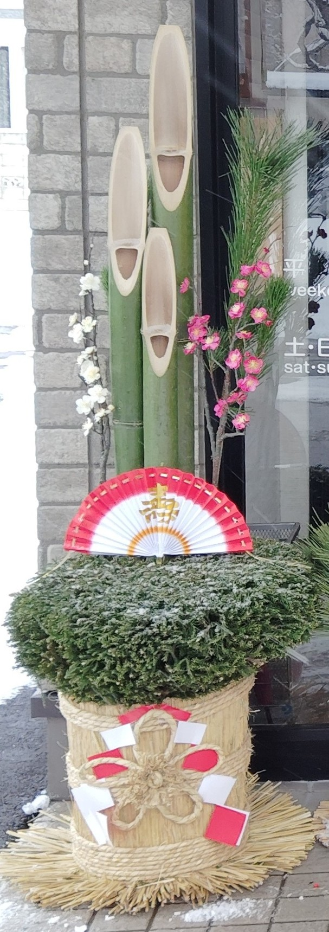
三沢市シルバー人材センター門松班の会員が、一点ずつ丁寧に手作りしております。数には限りがございますのでお早めにご注文お願い致します。

■ １対価格
高さ５尺（150cm） 36,０00円（税込み）

■ 納品・回収
納品：令和7年12月25日（木）～26日（金）予定
回収：令和8年1月7日（水）予定

2026年（令和8年） 門松 発注書

発注日（令和7年 月 日）
ご依頼主名
ご依頼主住所
ご依頼主電話番号
発注数量
納品希望日 | 12月（□２５日 ・ □２６日）
お支払い方法 | 振り込みになります。
※ご注文締切：令和7年11月26日（水）まで


公益社団法人 三沢市シルバー人材センター
〒033-0043 三沢市千代田町4丁目140-369
TEL：0176-51-2240 FAX：0176-51-2550
E-mail：misawa@sjc.ne.jp

